**2020届毕业生疫期顶岗实习申请审批操作说明**

**（教师端）**



第四步：1、先选中要审核的学生，然后依次点击“通知函”、“复工证明”、“保护措施”、学生上岗“申请书”查看是否合格。（通知函、保护措施主要审核是否有企业公章，复工证明主要审核是否企业所在辖区有政府部门公章，学生上岗申请书主要审核是否有学生本人及家长签字）；

2、线下比对学生顶岗实习协议书是否与“实习单位全称”一致，如一致顶岗实习协议合格，不一致则不合格，没有顶岗实习协议书不合格人。

3、完成以上步骤后，点击“审批”，在弹出的对话框中标注各类资料审核情况及最终审批结果。如审批选择不通过提交，资料将返回学生修改。

第二步：点击“教师登录”

第一步：浏览器输入网址：[www.scetc.cn](http://www.scetc.cn)登录就业信息网主页。

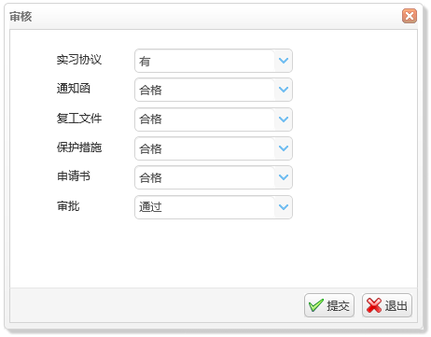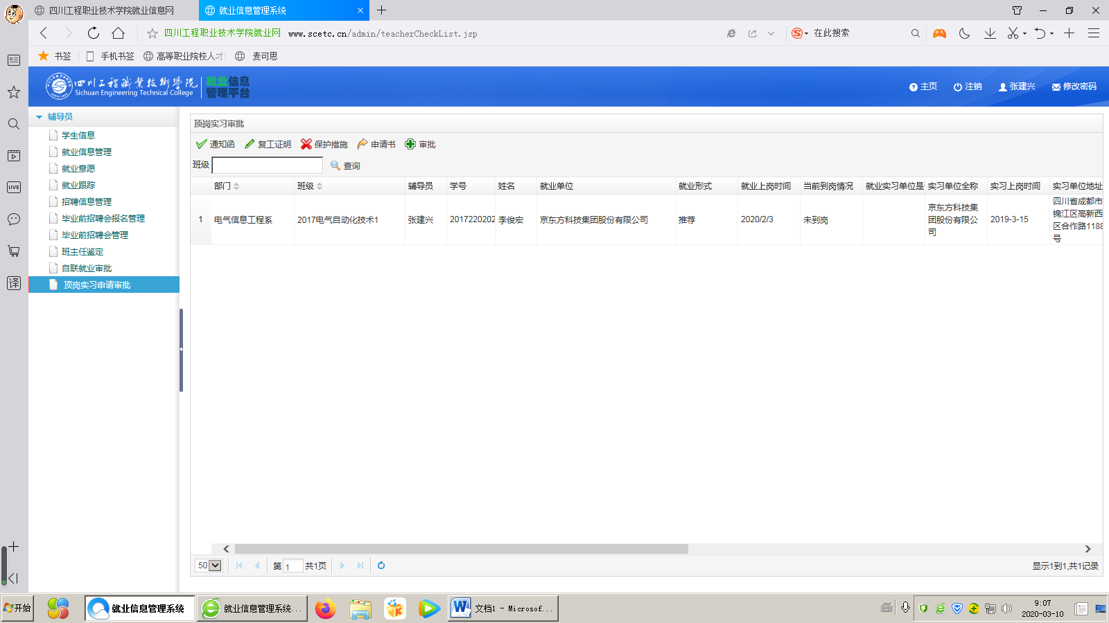

**提示：拖动滚动条可查看更多信息**

第三步：点击“顶岗实习申请审核”，如有学生已提交申请，学生申请记录将会出现在列表中，学生未提交，列表中不显示。